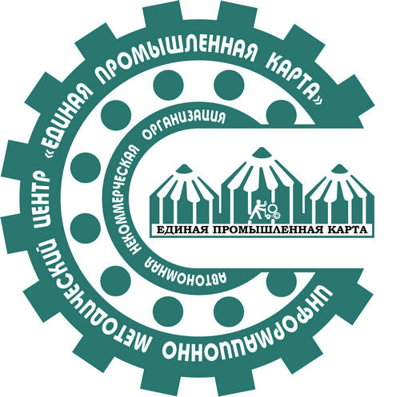
Автономная некоммерческая организация
Информационно-методический центр «Единая промышленная карта»
ИНН 6685149680 / КПП 668501001
р/с 40703810138260000022
Банк: ФИЛИАЛ "ЕКАТЕРИНБУРГСКИЙ" АО "АЛЬФА-БАНК"
БИК 046577964 к/с 30101810100000000964

Каждому предприятию необходимо заполнить данную таблицу и выслать ее на электронный адрес director@congress-centr.ru:

Название предприятия
Адрес нала экскурсии с указанием конкретной точки
ФИО и должность ответственного за экскурсию
Наполнение экскурсии (не более 500 знаков)
Продолжительность экскурсии для каждой группы
Максимальное количество участников каждой группы
Ограничения для участников экскурсии или иные примечания
Начало экскурсии для каждой группы (через запятую)
Общее количество экскурсантов, которое предприятие может принять в день акции

